**Министерство образования Российской Федерации**

**МОСКОВСКИЙ ГОСУДАРСТВЕННЫЙ ТЕХНИЧЕСКИЙ**

**УНИВЕРСИТЕТ**

**им. Н.Э. БАУМАНА**

Факультет: Информатика и системы управления

Кафедра: Информационная безопасность (ИУ8)

**ОСНОВЫ ТЕОРИИ УПРАВЛЕНИЯ**

**Лабораторная работа №4 на тему:**

«Исследование устойчивости САУ по критерию Михайлова»

Вариант 4

**Преподаватель:**

Чернега Е.В.

**Студент**:

Девяткин Е.Д.

**Группа:**

ИУ8-44

**Репозиторий работы**: <https://github.com/ledibonibell/Module04-BMT>

Москва 2024

**Цель работы**

Экспериментальное построение областей устойчивости линейных САУ и изучение влияния на устойчивость системы ее параметров.

**Порядок выполнения работы**

1. Получить передаточную функцию по заданной структурной схеме линейной САУ.
2. Построить годограф Михайлова при заданных начальных условиях.
3. Подобрать такое значение коэффициента усиления (изменяя значение ), при котором система будет находиться на границе устойчивости, т.е. .
4. Построить границу области устойчивости, реализуя зависимость (количество точек значений для построения графика – не менее 12).
5. На графике границы устойчивости взять три точки : выше границы, ниже границы и на границе устойчивости и рассмотреть характеристики полученных систем соответствующих цветов. Построить для каждой из точек: переходную характеристику (с помощью функции step), импульсную (с помощью функции impulse), диаграмму Боде, годограф Найквиста соответствующих цветов.

**Исходные данные**

|  |  |  |  |
| --- | --- | --- | --- |
| Исходные данные | | Начальные условия | |
|  |  |  |  |
| 0.7 | 1.6 | 0.1 | 0 |

Параметры в точке (красный)

Параметры в точке (синий)

Параметры в точке из таблицы построений (зеленый)

**Ход работы**

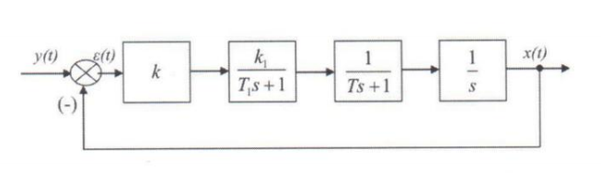

Рис. 1 – Структурная схема линейной САУ

Найдем передаточные функции полной и разомкнутой системы.

Найдём характеристическое уравнение:

Выделим действительную и мнимую часть:

Далее построим два годографа Михайлова. Для максимальной устойчивой системы при (Рис. 2) и для системы на границе устойчивости (Рис. 3). Коэффициент для второго случая подберем самостоятельно.

Коэффициент для границы устойчивости получился равным . При этом коэффициенте годограф пересекает начало координат , что видно по соответствующему рисунку.

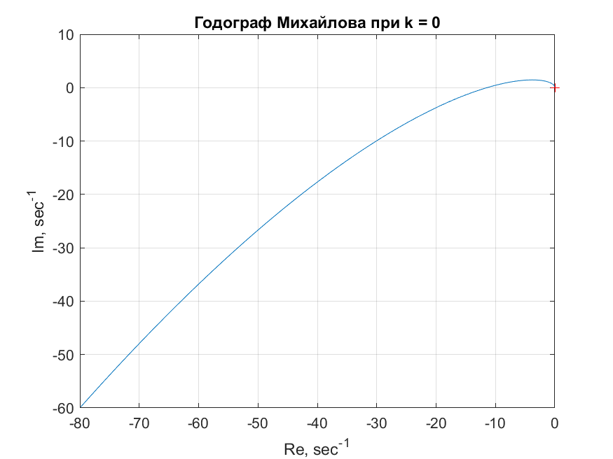

Рис. 2 - Годограф Михайлова при

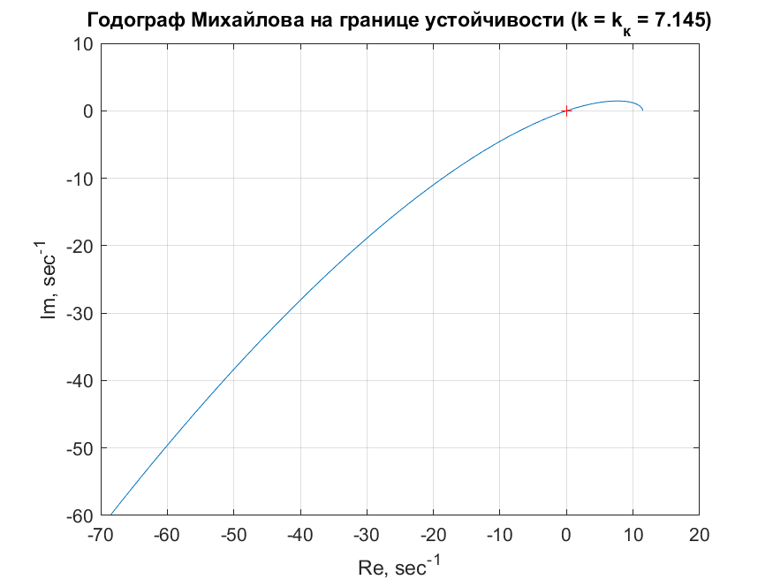

Рис. 3 - Годограф Михайлова при

Также построим таблицу, для нахождения области устойчивости (Рис. 4), реализую соотношение:

|  |  |  |  |  |  |  |  |  |  |  |  |  |  |
| --- | --- | --- | --- | --- | --- | --- | --- | --- | --- | --- | --- | --- | --- |
| *T* | 0,1 | 0,5 | 0,7 | 0,9 | 1,3 | 1,7 | 2,1 | 2,5 | 3 | 3,5 | 4 | 4,5 | 5 |
|  | 7,15 | 2,15 | 1,80 | 1,60 | 1,38 | 1,26 | 1,19 | 1,14 | 1,10 | 1,07 | 1,05 | 1,03 | 1,02 |

Таблица 1 - Точки границы устойчивости системы

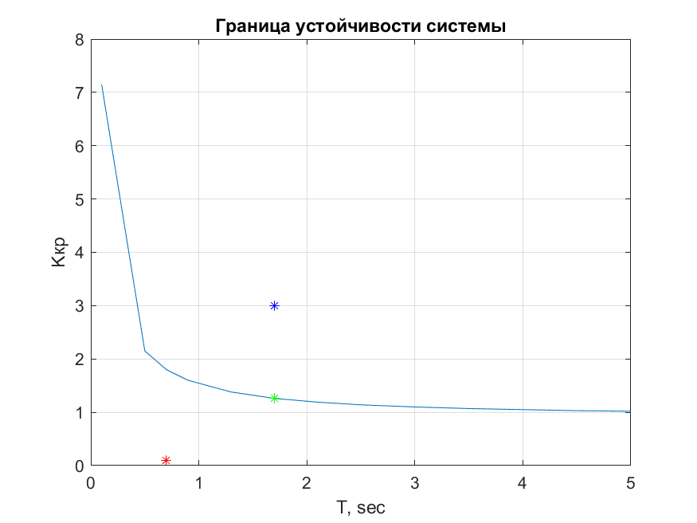

Рис. 4 - Область устойчивости системы

Теперь смоделируем системы из 5 графиков (4 графиков, если считать диаграмму Боде как единый график), для трех точек области, представленных на рис. 4:

1. Ниже границы устойчивости (красная точка) - система устойчива
2. Выше границы устойчивости (синяя точка) - система неустойчива
3. На границе устойчивости (зеленая точка)
4. Устойчивая система (Рис. 5):
5. Неустойчивая система (Рис. 6):
6. Неустойчивая система (Рис. 7):

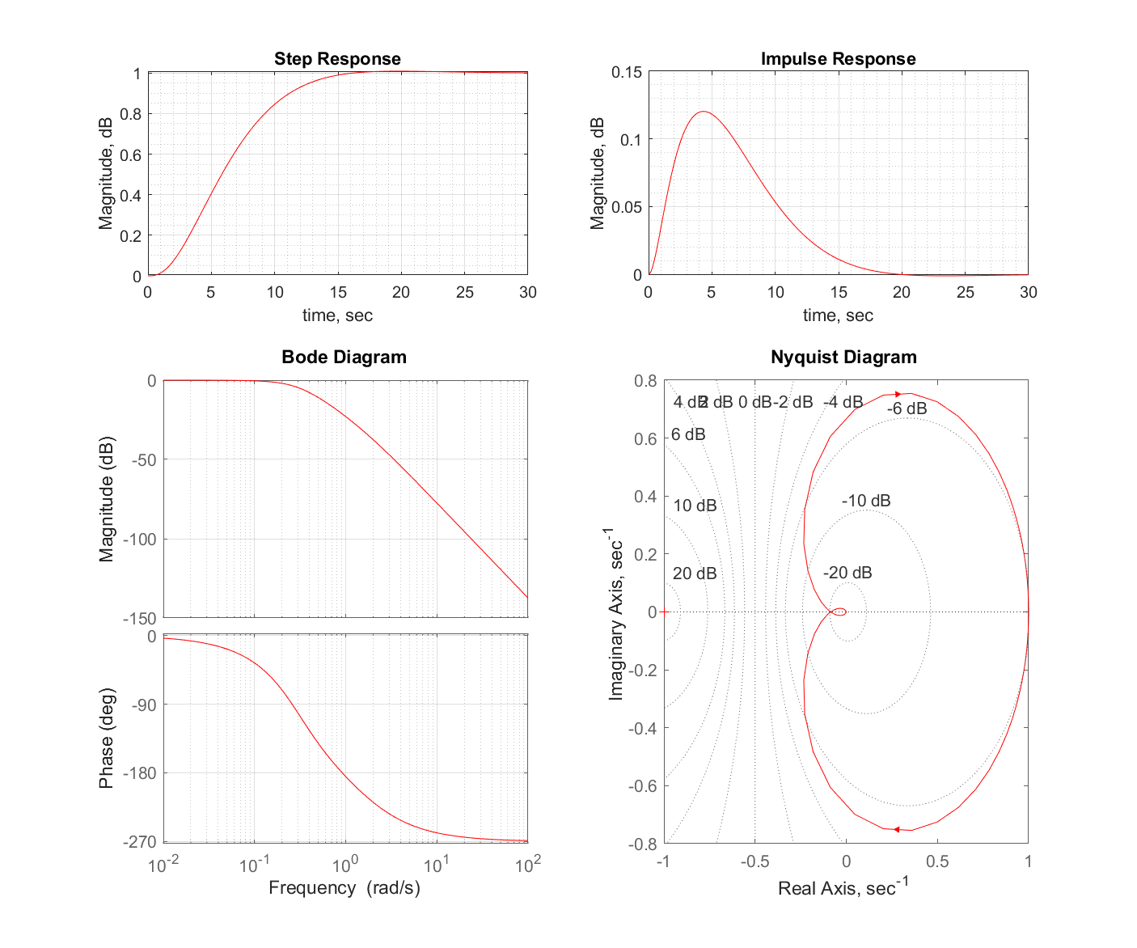

Рис. 5 - Устойчивая система

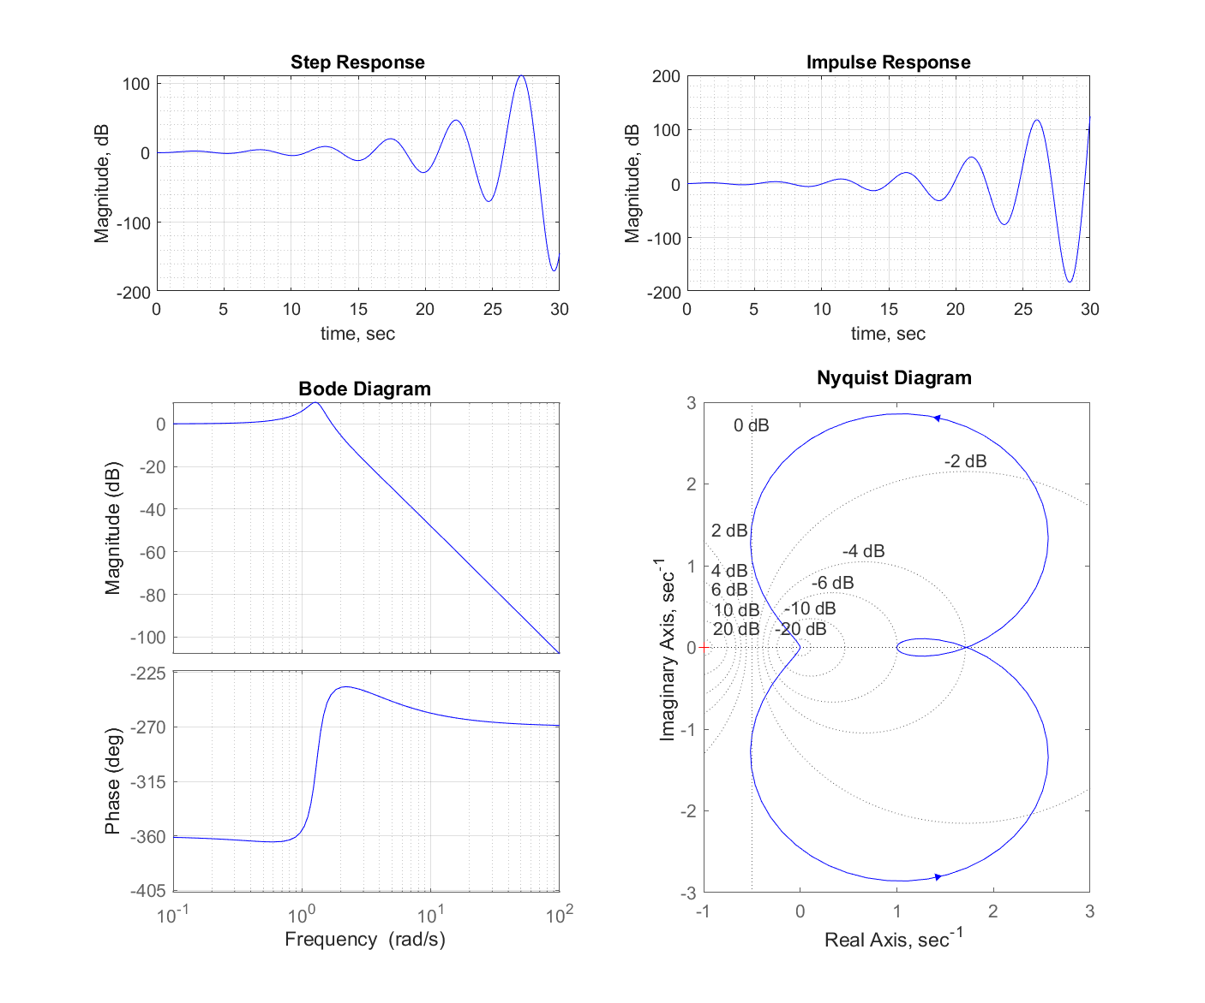

Рис. 6 - Неустойчивая система

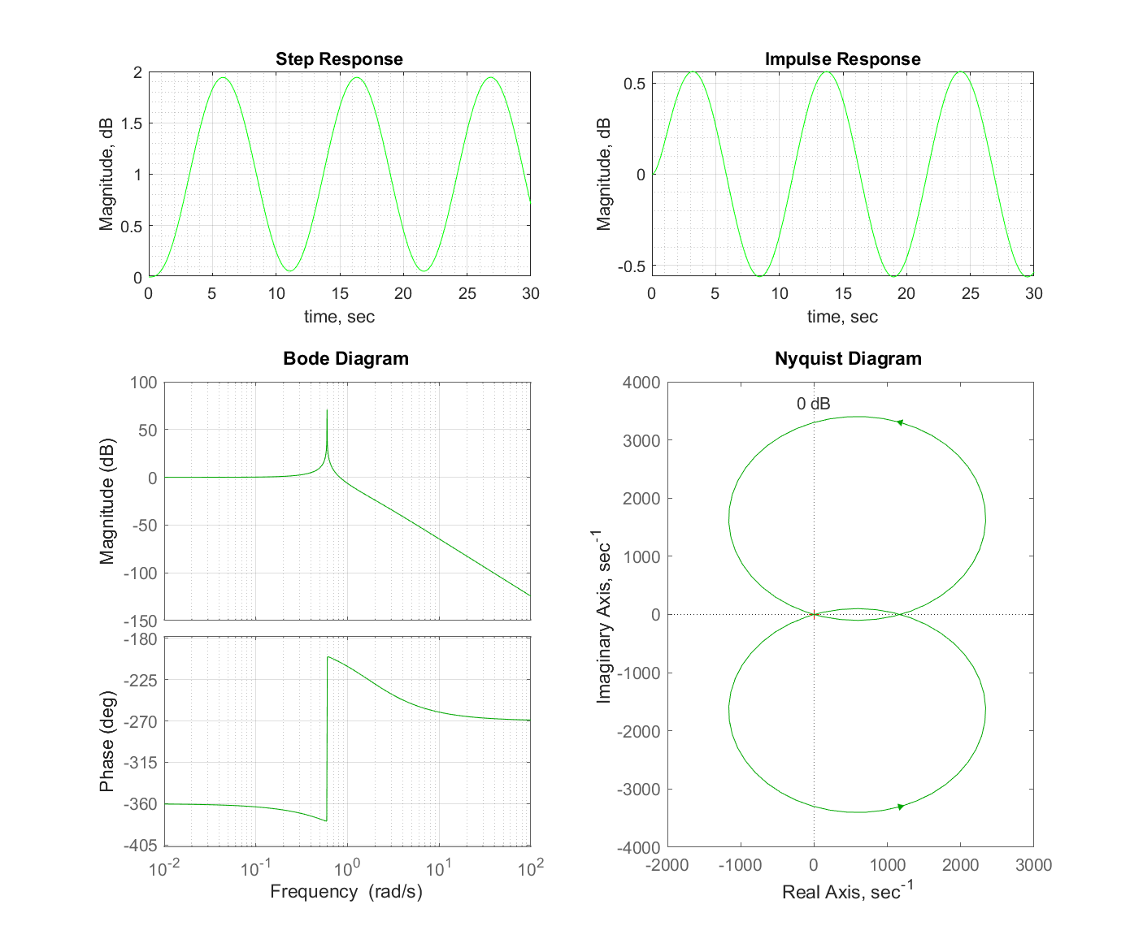

Рис. 7 - Граница устойчивости

**Вывод**

В ходе выполнения лабораторной работы была исследована устойчивость САУ с помощью построения годографа Михайлова. Сначала были заданы начальные условия, а затем исследован годограф Михайлова на границе устойчивости.

Также был построен аппроксимированный график границы устойчивости, где коэффициенты были подобраны заранее. Таким образом, было установлено, что изменением коэффициента можно сделать систему устойчивой, неустойчивой или находящейся на границе устойчивости.

**Листинг 1**

Инициализация начальных условий:

**params.m:**

T1 = 0.7;

k1 = 1.6;

T = 0.1;

k_1 = 0;

k_2 = 7.145;

B_1 = k_1*k1;

B_2 = k_2*k1;

A_1=[T1*T, T1+T,1, k_1*k1];

A_2=[T1*T, T1+T,1, k_2*k1];

T_3 = 1.7;

T_31 = 4;

k_31 = 0.1;

k_32 = 3.0;

k_33 = 1.05;

**Листинг 2**

Построение годографов Михайлова:

**main.m:**

%% Годограф Михайлова k = 0

figure('Name', 'Годограф Михайлова при k = 0');

w=0.001:0.01:10;

GM=freqs(A_1, 1, w);

U=real(GM);

V=imag(GM);

plot(U,V);

hold on

plot(0,0,'r+');

grid on

xlabel('Re, sec^-^1')

ylabel('Im, sec^-^1')

title('Годограф Михайлова при k = 0');

saveas(gcf, 'graphics/Максимальная устойчивость.png');

%% Годограф Михайлова на границе устойчивости

figure('Name', 'Годограф Михайлова на границе устойчивости');

w=0.001:0.01:10;

GM=freqs(A_2, 1, w);

U=real(GM);

V=imag(GM);

plot(U,V);

hold on

plot(0,0,'r+');

grid on

xlabel('Re, sec^-^1')

ylabel('Im, sec^-^1')

title('Годограф Михайлова на границе устойчивости (k = k_к = 7.145)');

saveas(gcf, 'graphics/Граничная устойчивость.png');

**Листинг 3**

Построение области устойчивости системы:

**main.m:**

%% Граница области устойчивости

figure('Name', 'Граница области устойчивости');

T=[0.1, 0.5, 0.7, 0.9, 1.3, 1.7, 2.1 ,2.5, 3, 3.5, 4, 4.5, 5];

k=[7.15, 2.15, 1.80, 1.60, 1.38, 1.26, 1.19, 1.14, 1.10, 1.07, 1.05, 1.03, 1.02];

plot(T,k);

hold on

plot(0.7,0.1,'r*');

plot(1.7,3.0,'b*');

plot(1.7,1.26,'g*');

grid on

xlabel('T, sec')

ylabel('Kкр')

title('Граница устойчивости системы');

saveas(gcf, 'graphics/Граница области.png');

**Листинг 4**

Код для построения графиков в точке ниже границы устойчивости:

**main.m:**

%% Ниже границы устойчивости

name = 'Устойчивая система (ниже границы устойчивости)';

road = 'graphics/Устойчивая система.png';

color = 'r-';

lab_otu_dynamic_plot(T_3, k_31, T1, k1, name, road, color);

**Листинг 5**

Код для построения графиков в точке выше границы устойчивости:

**main.m:**

%% Выше границы устойчивости

name = 'Неустойчивая система (выше границы устойчивости)';

road = 'graphics/Неустойчивая система.png';

color = 'b-';

lab_otu_dynamic_plot(T_3, k_32, T1, k1, name, road, color);

**Листинг 6**

Код для построения графиков на границе устойчивости:

**main.m:**

%% На границе устойчивости

name = 'Система на границе устойчивости';

road = 'graphics/На границе устойчивости.png';

color = 'g-';

lab_otu_dynamic_plot(T_31, k_33, T1, k1, name, road, color);

**Листинг 7**

lab_out_dynamic_plot.m:

function lab_otu_dynamic_plot(T, k, T1, k1, graph, road, color)

B = k*k1;

A = [T1*T, T1+T,1, k*k1];

W = tf(B, A);

if ~iscell(W)

W = {W};

end

figure('Position', [400, 200, 900, 750]);

title(graph)

subplot(3,2,1)

for k = 1 : 1 : length(W)

if isproper(W{k})

[x,t]=step(W{k}, 0:0.1:30);

plot(t, x, color);

hold on;

end

end

hold off

grid minor

grid on;

title('Step Response')

xlabel('time, sec')

ylabel('Magnitude, dB')

subplot(3,2,2)

for k = 1 : 1 : length(W)

if isproper(W{k})

[x,t]=impulse(W{k}, 0:0.1:30);

plot(t, x, color);

hold on;

end

end

hold off

grid minor

grid on;

title('Impulse Response')

xlabel('time, sec')

ylabel('Magnitude, dB')

subplot(3,2,[3,5])

for k = 1 : 1 : length(W)

if isproper(W{k})

hold on;

bode(W{k}, color);

grid on;

end

end

hold off;

subplot(3,2,[4,6])

for k = 1 : 1 : length(W)

if isproper(W{k})

hold on;

nyquist(W{k}, color);

end

end

hold off

grid minor

grid on;

title('Nyquist Diagram')

xlabel('Real Axis, sec^-^1')

ylabel('Imaginary Axis, sec^-^1')

saveas(gcf, road);

end